Diener-Spiel
Ort Schwimmerbecken, 2 Bahnen
Material 4 Schwimmbretter
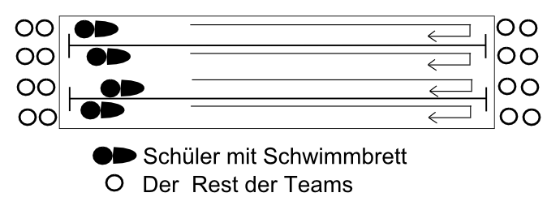
Organisation 4 Mannschaften reihen sich am Beckenrand hintereinander auf:
Beschreibung
Aufgabe ist es, ein Schwimmbrett hin- und zurückzutransportieren.
(Technik: Brutschwimmen - Beinschlag). Ist der Schüler am Ende einer Bahn angekommen, reicht er das Schwimmbrett an dem nächsten Schwimmer seiner Mannschaft weiter. Bei welcher Mannschaft als Erstes alle Schüler einmal das Schwimmbrett einmal eine Bahn transportiert haben, hat gewonnen.

